# Latihan Kelas MVC 1

## Latihan 1 – Create New Project

Create satu aspnet MVC project yang baru.

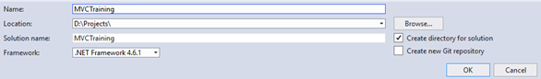

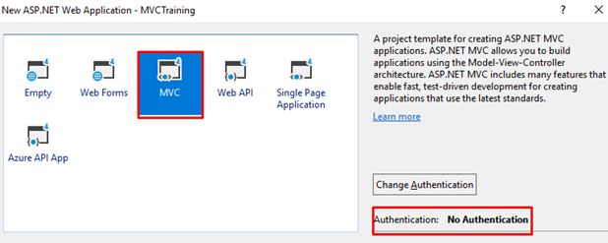

## Latihan 2 - Penggunaan umum Visual Studio

Macam mana nak build code/run webpage di localhost?

macam mana nak debug?

Apa itu Global asax?

Apa itu Web Config?

Apa itu “*Yellow Screen of Death*”? Macam mana nak hilangkan “*Yellow Screen of Death*”?

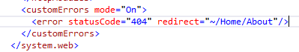

Kat mana nak taruk JS?

Kat mana nak taruk CSS?

Kat mana nak taruk Fonts?

Kat mana nak taruk DLL file? Kenapa kita nak taruk DLL file dalam project kita?

Apakah itu Nuget? Macam mana nak guna Nuget?

## Latihan 3 – Pengetahuan Asas MVC

Di manakah View? Dan apakah kegunaanya?

Apakah Partial View?

Di manakah Controller? Dan apakah kegunaannya?

Di manakah Model? Dan apakah kegunaanya?

Apakah maksud Seperation of Concern?

Di manakah Routing? Dan apakah kegunaannya?

## Latihan 4 – Free Coding Practice

Macam mana nak pass value dari View ke Controller

Macam mana nak pass value dari Controller ke View

## Latihan 5 - View memberikan benda lain selain daripada Web Page? (kalau sempat)

View Result – WebPage

Partial View Result – hantar section dari WebPage

ContentResult – hantar text, xml, file, etc.

JSONResult – hantar JSON

HttpStatusCodeResult – hantar 404, 403, 500 etc

RedirectToRouteResult – hantar ke Action atau Controller yang lain.

@@@ End of Latihan @@@